3045080
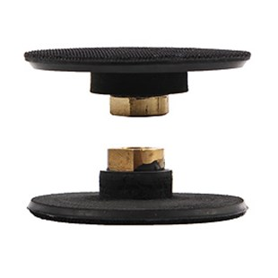
De rubbere opname M 14 - extreem flexibele klittenband kan gebruikt worden voor droge en natte pads op machines.
3045080 | Gummiträger / D 100 mm / M 14 | Klett / extrem flexibel

